

**MAS „Přiďte pobejt!“ z. s.**

Místní akční skupina „Přiďte pobejt!“ z. s. působí v našem území již patnáct let. Zaměřuje se na podporu a rozvoj území prostřednictvím rozdělování evropských dotací, ale i organizací komunitně prospěšných aktivit.

Během roku 2019 jsme podpořili 15 úspěšných žadatelů a do území tak prostřednictvím jejich projektů, zaměřených např. na **sociální služby, prorodinná opatření, podnikání na venkově, vzdělávání a bezpečnost dopravy**, bylo rozděleno dalších 15 milionů Kč.

MASka je také sama realizátorem rozvojového projektu na podporu vzdělávání – MAP Jilemnicko, do kterého jsou zapojeny ZŠ, MŠ a ZUŠ z celého našeho regionu. Nastavuje zde spolu cestu k cíli, ke kterému se chceme společně ubírat a zvyšujeme tak kvalitu vzdělávání našich dětí a mládeže. Nově se též snažíme úzce spolupracovat s organizacemi, které působí v oblasti vzdělávání neformálního, tedy s poskytovateli zájmových kroužků.

Od roku 2017 (v tomto tzv. programovém období) jsme tak dokázali do území rozdělit **66 449 091 Kč**, započítáme-li i projekty, jejichž realizaci poskytujeme administrativní podporu (projekty MŠ, ZŠ a školských zařízení ve zjednodušeném režimu vykazování - šablony), pak dosahujeme na částku ve výši **86 198 700 Kč**. Toto představuje cca 2 600 Kč, resp. 3 700 Kč na obyvatele MAS.

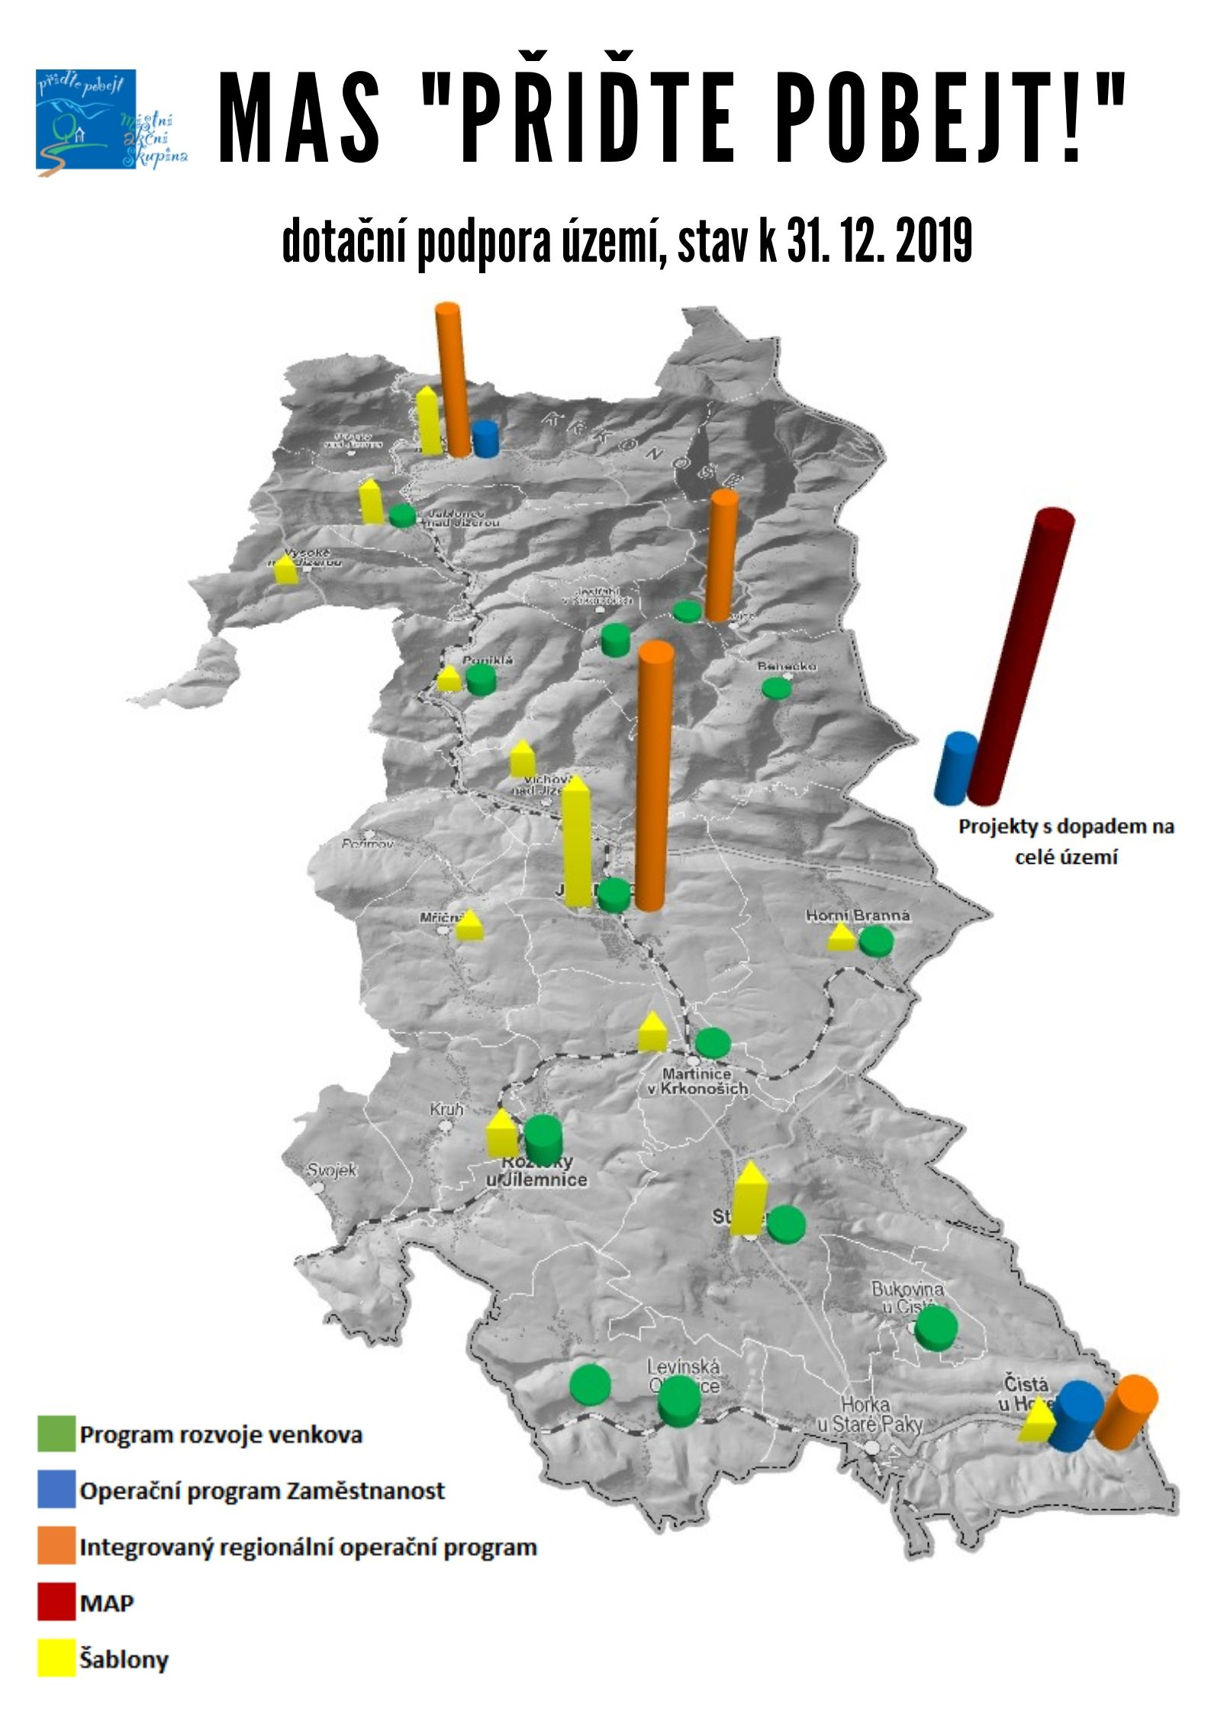

MASka ovšem neznamená jen dotace. Snažíme se povzbuzovat komunitní a společenský život a rozvíjet náš region. Mezi naše již tradiční akce patří **Krasojízdy na rohačkách**. Loni nám byl pán hor nakloněn, a tak mohla po roční odmlce prohnat Zvědavou uličkou opět skupina malých i velkých milovníků saní. Další (tentokrát jarní) již tradiční akcí je pořádání **Dne Země** pro žáky základních škol. Loňský ročník byl věnován tématu udržitelnosti a rozumné spotřebě.

S radostí jsme se opět účastnili **Farmářských pouťových trhů** u kostela sv. Vavřince v Jilemnici.

Naší loňskou premiérou bylo pořádání **Trhu volného času** (září 2019), který měl za cíl představit volnočasové aktivity pro děti a mládež (především) v Jilemnici. I přestože to byl první ročník, byla účast hojná a děti nadšeně vybíraly svoje nové kroužky. V souvislosti s ucelenou prezentací volnočasových aktivit byly vytvořeny webové stránky [www.mas-volny-cas0.webnode.cz](http://www.mas-volny-cas0.webnode.cz), kde jsou přehledně představeny kroužky, které mohou naše děti a mládež navštěvovat. (Máme ambici do této prezentace zahrnout celé území MAS, proto prosím neváhejte a přidejte se).

Podzim pak věnujeme úklidu přírody, a tak jsme si již druhým rokem zapojily do akce **Čistá řeka Jizera**. Na začátku října se tak spojily síly dobrovolníků z území místních akčních skupin, které leží při toku Jizery, a během dvou dnů uklidily koryto řeky a jeho okolí.

Na další zajímavé projekty a společné akce v roce 2020 se těší celý tým kanceláře MAS „Přiďte pobejt!“ z. s.

Bližší informace naleznete na webu [www.maspridtepobejt.cz](http://www.maspridtepobejt.cz) a FB profilu [@MASPridtepobejt](https://www.facebook.com/MASPridtepobejt/).

## Kontaktní údaje na zaměstnance kanceláře MAS

|  |  |  |
| --- | --- | --- |
| Ing. Anna Hančová | Vedoucí pracovník SCLLD | masjilemnice@seznam.cz |
| Mgr. Lenka Šulanová | Hlavní manažer MAP | sulanova.lenka@gmail.com |
| Petra Vanclová | Programový manažer PRV, IROP, šablony | petra.vanclova@gmail.com |
| Lucie Zelinková | Programový manažer OPZ, asistentka | zelinkova.lucie@post.cz |